RÉSZVÉTELI FELHÍVÁS
az AGRÁRMARKETING CENTRUM (AMC) KÖZÖSSÉGI STANDJÁRA

6. Dísznövény és kertépítészeti szakkiállítás és vásár
Budapest, Hungexpo Vásárközpont, 2017. április 5-9.

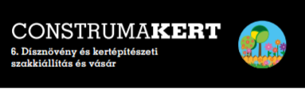

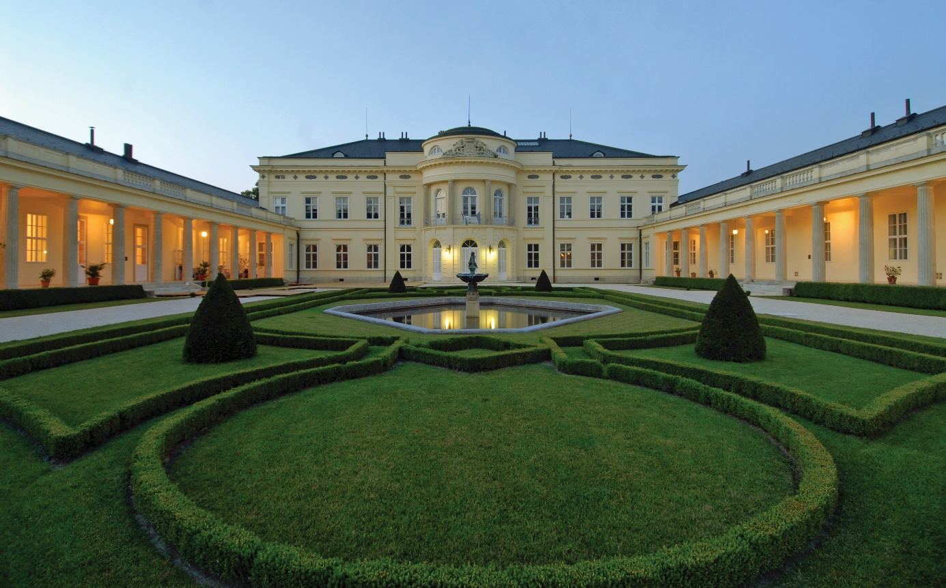

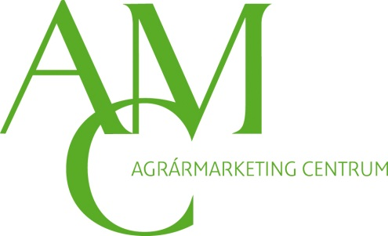

Áttekintés
A „Construma” egy komplex kiállítási programcsokor, amely magába foglalja az otthonteremtés teljes spektrumát, a lakásvásárlástól az építkezésen át a lakberendezésig, kerttervezésig. Bemutatja a legújabb trendeket, termékeket, szolgáltatásokat. A régió vezető szakkiállítása, a legrangosabb szakmai rendezvény. Ebben az évben először hirdetnek állásbörzét tapasztalt és profi szakemberek bevonásával.

A rangos szakmai programokat színpadi programokkal, ingyenes tanácsadással egészítik ki.

A kiállítás 5 részből áll: 36. Construma/Nemzetközi Építőipari Szakkiállítás, 6. Otthon Design/Otthonteremtési Szakkiállítás, 9. Hungarotherm/Nemzetközi Fűtés-, Szellőzés-, Klíma- és Szanitertechnikai Szakkiállítás, 5. Reneo/Nemzetközi Megújuló Energia Szakkiállítás, 6. Dísznövény és Kertépítészeti Szakkiállítás és Vásár.

A kerttervezés, kertépítés, kertkultúra tavaszi nagy seregszemléje a Construma csokor szerves részévé vált. A CONSTRUMA KERT a leglátogatottabb tavaszi dísznövény és kertépítészeti kiállítás hazánkban. A látogatók számára is egyre vonzóbb, 2016-ban a kiállítási csokor 54.000 látogatójának (ebből 72 % szakmai érdeklődő) már 15%-a érkezett elsősorban a kert témakör miatt, összesen pedig 27% érdeklődött iránta. Stratégiai partner, társszervező: Magyar Díszkertészek Szövetsége. A kiállítás a teljes díszkertész szakma összefogásával szerveződik. Kollektív standon jelennek meg a Szövetség tagjai, látványos dísznövény bemutatóval illusztrálva a dísznövény trendeket. Magyar Kertépítő Verseny és Show, a régióban egyedülálló szakmai eseményt a Magyar Kertépítők Országos Szövetsége (MAKEOSZ) szervezi. A versenymunkák bemutatása jelentősen hozzájárul a legújabb kertépítési trendek megismertetéséhez

A Construma helyszíne: HUNGEXPO Budapesti Vásárközpont, 1101 Budapest, Albertirsai út 10.

NYITVA TARTÁS: Szakmai napok: 2017. április 5–7., 9.00–18.00 Nagyközönség napok: 2017. április 8., 9.00–18.00 április 9., 9.00–17.0
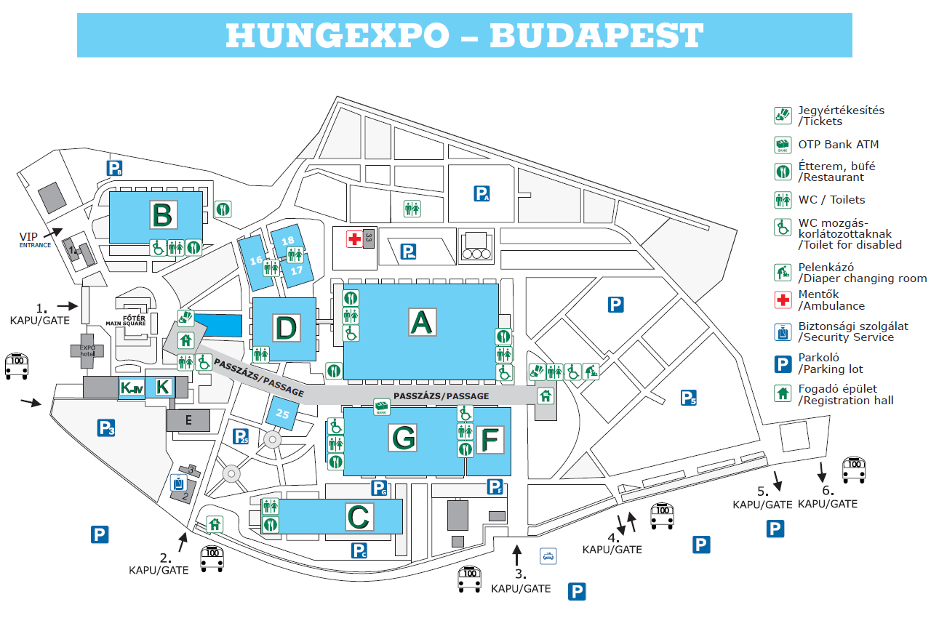

Közösségi részvétel

Az AMC idén közösségi megjelenést tervez 300 m²-es standon a kiállítás C pavilonjában. A 17 db 3x4 m-es egységstandokból álló kiállítói szigeten árubemutatásra, információszolgáltatásra és tárgyalások lebonyolításához nyújtunk lehetőséget.
A felépítmény mérete 4x2 méter, az elöl levő 1 méteres sávban pedig a virágok kerülnek elhelyezésre (oda direkt nem lesz szőnyeg elhelyezve a praktikusság és a tapasztalatok alapján.
A standok fölé pedig egy nagyobb táblát tervezünk függeszteni OMÉK Dísznövény és Virágvásár felirattal.

Az AMC standok helykijelölése:
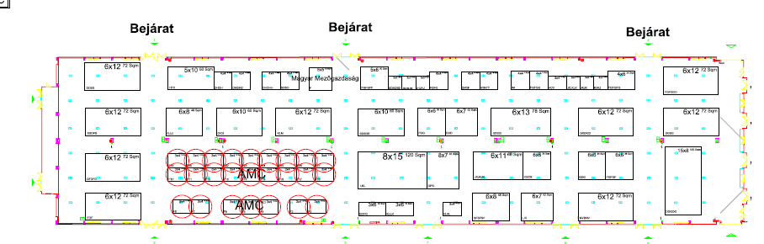
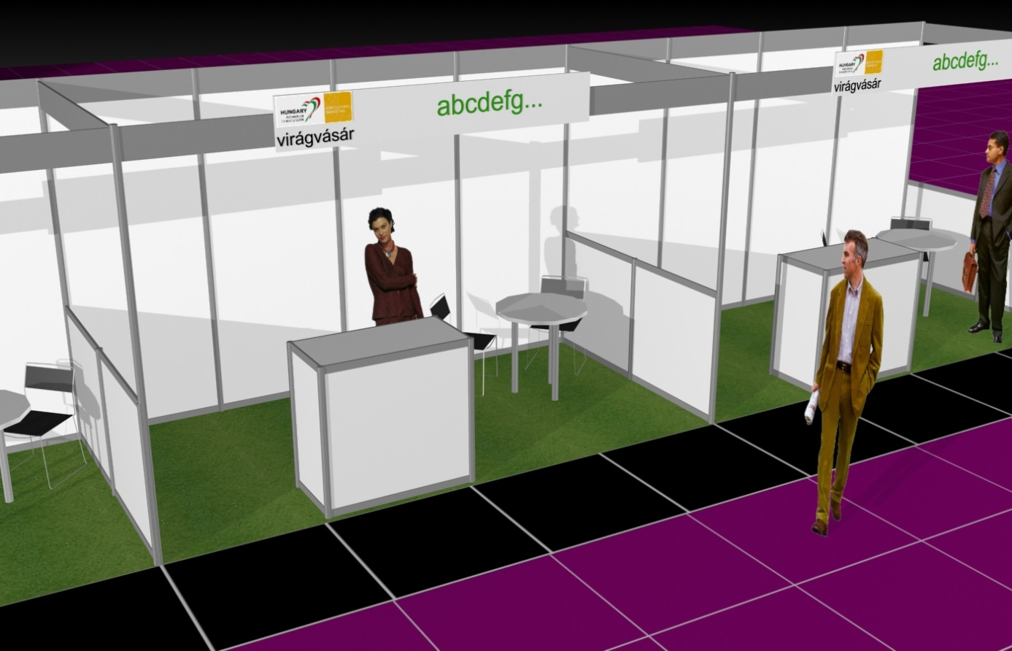
A kép illusztráció.

Részvételi díj: 80 000 Ft + ÁFA
Tartalmazza:
- a közösségi stand elveivel egyező, minden kiállító részére egységes méretű egységstandot, melynek a felszereltsége a következő: falak, szőnyeg (4x2 m), világítás, információs pult, kör alakú tárgyalóasztal két székkel, frízfelirat, dugalj, 3 kW áramfogyasztás, szemetes, 1 kép,
- 2 db kiállítói bérletet
- regisztrációs és marketing díjat (mely a következőket tartalmazza a társkiállítók részére: korlátlan wifi használat, online katalógus alapbeiktatás, online kiállítói rendszerbe kerülés – saját adatokkal való feltöltés lehetősége, link a kiállító honlapjára, 1 db céglogó, 1 db márka (logó), 1 db újdonság (képpel) megjelenítésének lehetősége)
- teljes körű szervezést és koordinálást az AMC. felelős munkatársa által a kiállítás nyitása előtti szakaszban és a kiállítás üzemelése alatt a helyszínen is
- az AMC különböző kommunikációs csatornáin keresztül (honlap, hírlevél, Facebook, sajtóközlemény) a kiállítási megjelenésről folyamatos tájékoztatást
Nem tartalmazza:
- a céges képviselő(k) utazási, szállás, áruszállítási költségeit
- az árusításhoz szükséges engedélyek beszerzését

Jelentkezési határidő:
2017. MÁRCIUS 17.

Jelentkezés módja: Jelentkezési lap visszaküldése

Jelentkezésük csak visszaigazolás után tekinthető elfogadottnak.

Czakó Alexandra
kiállításszervezési munkatárs
Agrármarketing Centrum Np. Kft.
Tel.: 0620/4634973
E-mail: czako.alexandra@amc.hu

